1. 新增SQL Server驗證帳戶

安全性/登入/新增登入

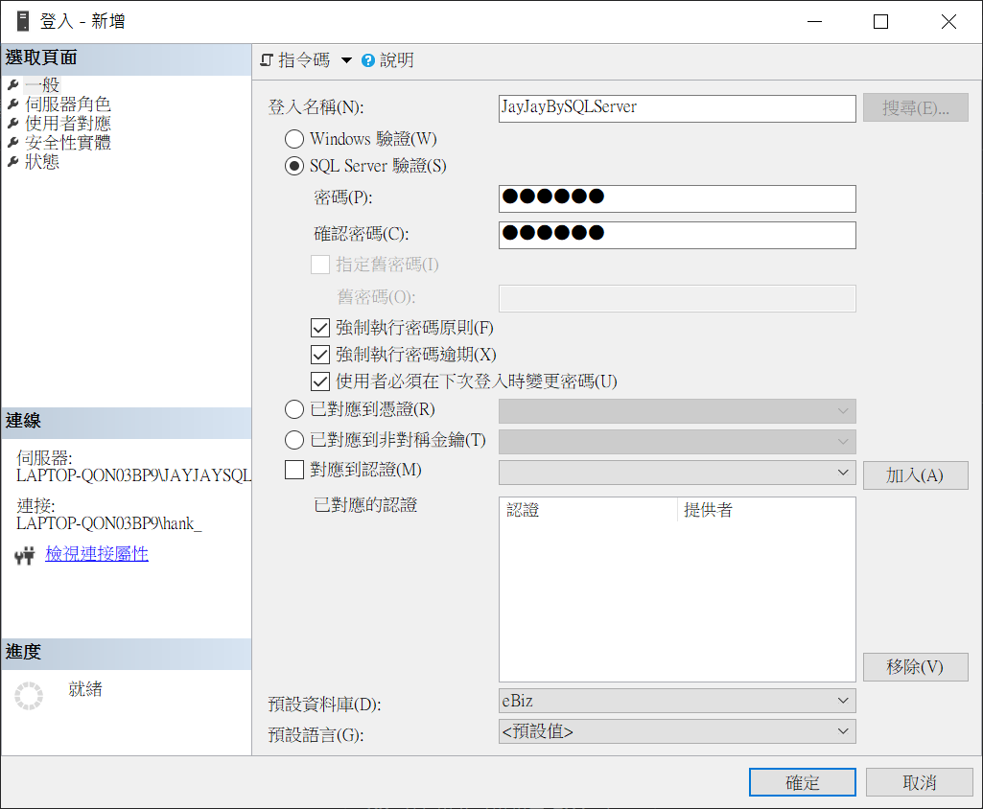

1. 新增Windows驗證帳戶

安全性/登入/新增登入

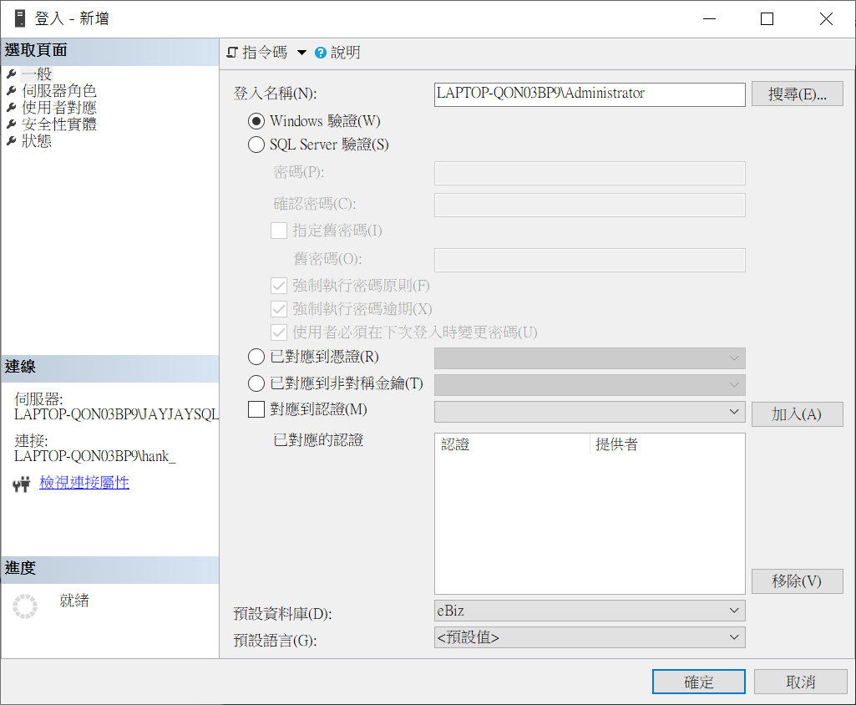

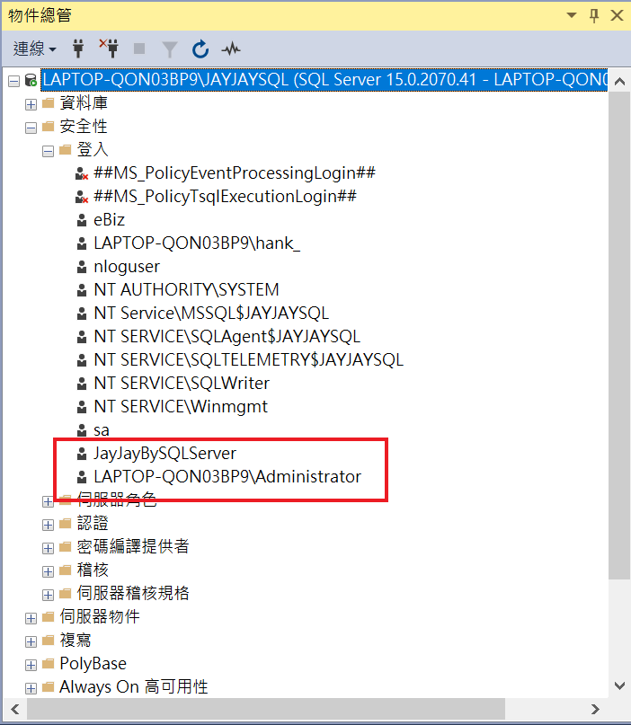

1. 使用者物件 : 權限開啟/關閉

使用者物件 :登入帳戶名稱、資料庫使用者名稱、資料庫角色(權限)。

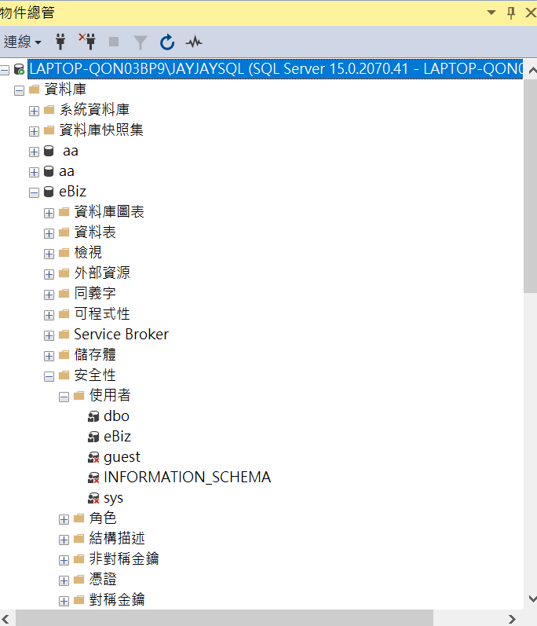

1. 新增使用者

資料庫/安全性/使用者

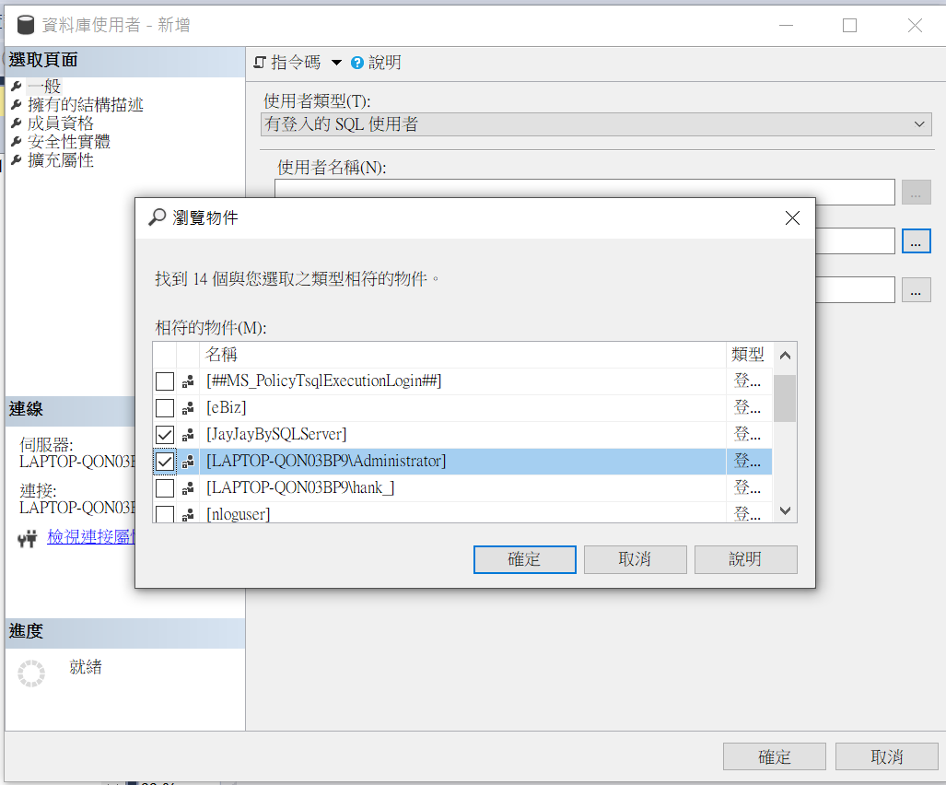

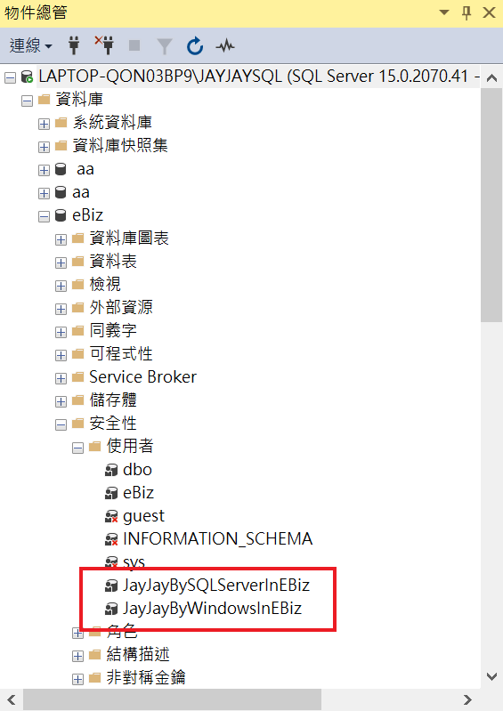

1. 新增資料庫角色

新增於 : 使用者/屬性

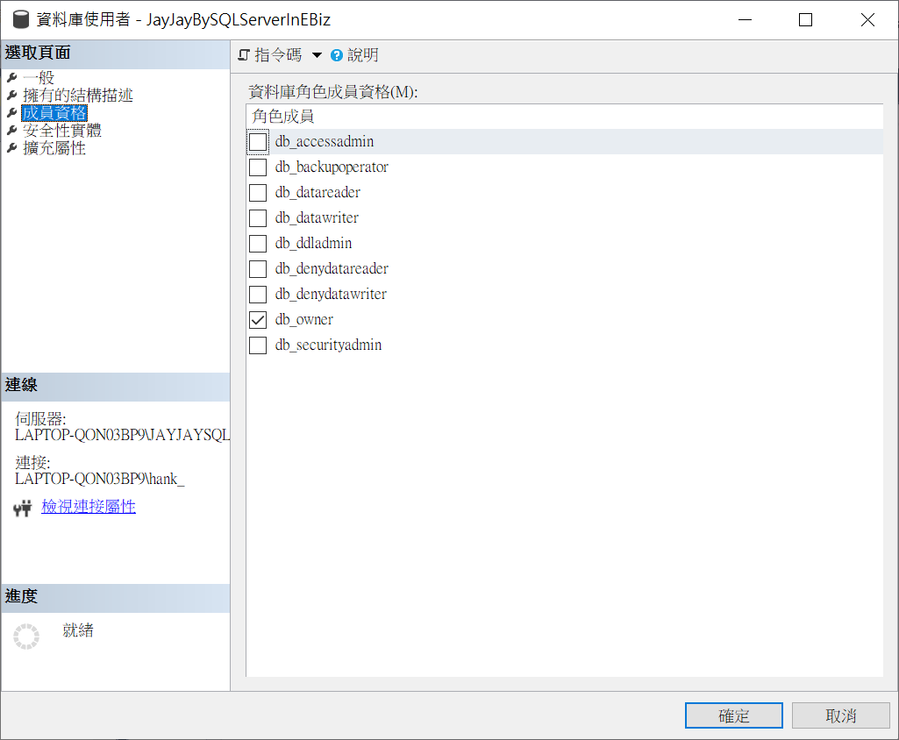

查看於 : 資料庫/安全性/角色/資料庫角色/屬性

